三
森
网
站
“
团
队
优
势
”
分
页
设
计
文
档

2015年5月24日

目 录
一、LOGO条 3
1.1尺寸大小 3
1.2 LOGO商标具体位置 3
1.3内容 3
1.5图片信息 3
二、 内容区 4
2.1 尺寸大小 4
2.2 图片信息 4
二、 导航 5
2.1导航内容 5
2.2图片信息 5
五、版权申明 5
5.1具体位置 5
5.2内容 5
5.3图片信息 6

一、LOGO条

1.1尺寸大小
整体大小：980*119 px

1.2 LOGO商标具体位置
1.左边距：46px
2.上边距：35px

1.3内容
1.三森团队LOGO图案
2.广告语：从心开始

1.5图片信息


内容区

2.1 尺寸大小
1. 980*930px

2.2 图片信息

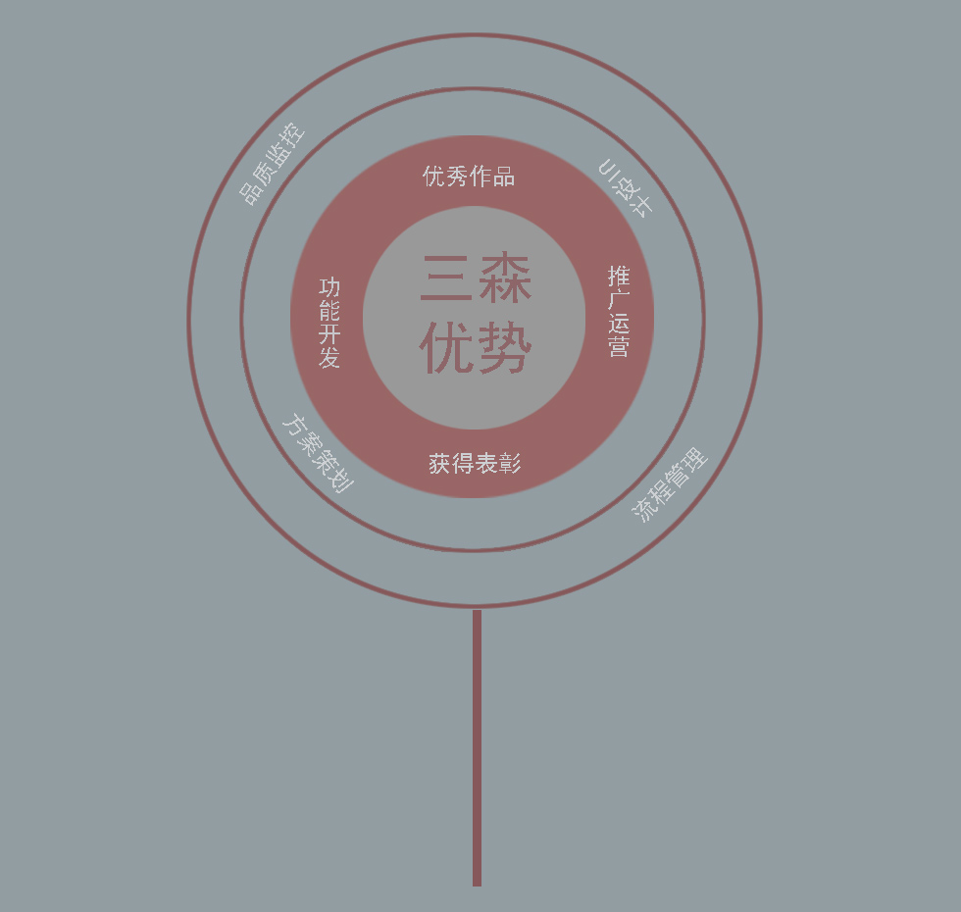

导航

2.1导航内容
首页、队员介绍、团队优势、团队作品、联系我们
1.字号：18px
2.字体颜色：#816774
3.上边距：0

2.2图片信息

五、版权申明
5.1具体位置
1.尺寸大小：980*35px
2.上边距：82px
5.2内容
1.文字：copyright三森工作室
2.文字颜色：#F000
3.文字字体：华文行楷
4.字体大小：14px
5.3图片信息

二〇一五年五月二十二日
制作人：刘梦娟

